“不忘初心、牢记使命”主题教育
服装学院党委自学体会1
时间：9月16日
主题：学校召开“不忘初心、牢记使命”主题教育专项工作推进会
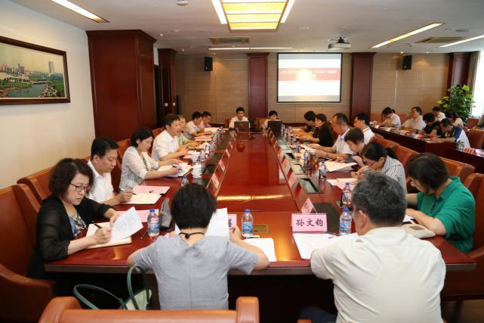
学习内容：主题教育实施方案PPT
学习体会：
朱君璇：
学校召开“不忘初心、牢记使命”主题教育动员部署会和专项工作推进会，李江书记就如何更高质量地开展主题教育提出了提高政治站位、做到“四个到位”、强化组织领导，压紧压实主体责任等要求。作为书记要扛起第一责任人责任，要坚持带头学、带头改、带头抓。处级以上领导干部要发挥带头示范、以上率下的作用。我们要制定好本单位的实施方案和保障措施，既要抓好自身，又要抓好基层党支部，还要承担落实上下联动的整改任务。深入学习学校主题教育实施方案、严格落实相关要求。
谢红：
今天学校召开“不忘初心、牢记使命”主题教育专项工作推进会 ，认真学习了李江书记提出的三点要求：一是提高政治站位，深刻认识第二批主题教育的主要特点和重要意义。二是做到“四个到位”，确保主题教育取得扎实成效。三是强化组织领导，压紧压实主体责任。学校相关领导也都指出主题教育要总体把握，细致安排，重在落实。通过学习，认识到此次主题教育一定要以更高的站位，更宽的视野，紧紧围绕学校发展战略，认真查找问题，找准症结，狠抓整改落实，将主题教育真正落在各项事业健康可持续的发展上。
张漪：
将“不忘初心、牢记使命”主题教育的重要性从思想意识落实到实际行动中去，以李江书记在主题教育推进会上提出的三个要求指导自己在“不忘初心、牢记使命”主题教育中不断深化、不断推进学习教育、调查研究、检视问题和整改落实，，准确把握总要求和目标任务，循序渐进提高“不忘初心、牢记使命”主题教育的质量。
谢志霞：
近期，我深入学习了《习近平关于“不忘初心、牢记使命”重要论述选编》、《习近平新时代中国特色社会主义思想学习纲要》以及学校“不忘初心，牢记使命”主题教育实施方案。认真学习《选编》和《纲要》，对我们进一步加深对习近平新时代中国特色社会主义思想重大意义、科学体系、丰富内涵的理解，深入领会“守初心、担使命、找差距、抓落实”的精神实质和行动要求具有十分重要的意义。要以学习《选编》和《纲要》为契机，认认真真读原著、学原文、悟原理，全面准确把握习近平新时代中国特色社会主义思想的真谛真义、思想精髓，深入理解领会党的初心和使命的深刻内涵，把学习教育、调查研究、检视问题、整改落实各方面贯通起来、有机融合、统筹推进。
《纲要》中有一点我感同身受，“从总体上看，与今天我们党和国家事业发展的要求相比，我们的本领有适应的一面，也有不适应的一面。很多同志有做好工作的真诚愿望，也有干劲，但缺乏新形势下做好工作的本领，面对新情况新问题，由于不懂规律、不懂门道、缺乏知识、缺乏本领，还是习惯于用老思路老套路来应对，蛮干盲干，结果是虽然做了工作，有时做得还很辛苦，但不是不对路子，就是事与愿违，甚至搞出一些南辕北辙的事情来。这叫新办法不会用，老办法不管用，硬办法不敢用，软办法不顶用。如果不抓紧增强本领，久而久之，我们就难以胜任领导改革开放和社会主义现代化建设的繁重任务”。结合今年的就业工作，在长期负责就业工作，有着十多年丰富经验的辅导员调整岗位的情况下，我没有做好提前预判，仍然用老办法推进就业，在遇到问题的时候没有找准关键点，致使就业指标没有完成，学院的签约率和就业率显著下降。归根结底是自己破解难题的能力和经验不足，今后要主动跨前一步，加强学习，增强本领，将工作提起做好谋划，制定详细的工作举措，多渠道开拓就业资源，积极走访用人单位，发挥全员参与的热情，大力推动就业工作。
李艳梅：
不忘初心，牢记使命，中国共产党人的初心和使命就是为中国人民谋信服，为中华民族谋复兴。幸福和复兴需要各行各业添砖加瓦共同奋斗搭建而成。作为一名人民教师，我们的初心和使命就是教书育人。师者，传道受业解惑者也，作为一名党员教师，我们的工作虽然平凡，但责任重大，我决心在自己平凡的岗位上，守初心，担使命，加强自身修养，提高自身业务水平，时刻铭记党员的责任和义务，用自己的实际行动为祖国繁荣富强培育更多的建设者和接班人。同时作为学校的一名中层管理干部，我也将进一步锤炼自身的管理能力，努力完善主管工作的制度管理，加强师风师德建设，勇于开拓创新，带领和激发广大师生群众的工作热情。
辛斌杰：
认真学习《纲要》，不断增强政治敏锐性，提高政治鉴别力，在关键时刻和重大事件中经得起考验，真正体现党员干部该有的政治操守：增强“四个意识”，坚定“四个自信”，做到“两个维护”；对于党的基本政治路线、重大原则问题、重要方针政策的宣传引导，一定要有正确的立场、鲜明的观点、坚定的态度，决不能似是而非、模棱两可，更不能沉默失语、没有声音。

